Keuzes maken.

We staan in ons leven regelmatig op een tweesprong (of kruising met meer opties) en dan is het aan ons om een keus te maken waar we heen gaan. Soms zo’n keus makkelijk, soms moeilijk. Soms worden we door omstandigheden op een pad geduwd waar we helemaal niet willen zijn, daar hebben we niet voor gekozen. We hebben dan wel de keus hoe we om willen gaan met wat er op ons pad komt, met welke houding wil je je opstellen?

Het kiezen van een richting heeft te maken met onze waarden. Waar sta je voor, wie wil je zijn, hoe wil je je opstellen ten opzichten van wat er gebeurt, wat is belangrijk voor jou, waar wil je tijd, energie en aandacht aan besteden, wanneer voel je je vitaal, hoe wil je terugkijken op je leven? Bewegen in de richting van onze waarden is bijna per definitie pijnlijk. Als we ons inzetten voor iets wat dicht bij ons hart ligt kunnen we gekwetst, teleurgesteld raken en kunnen we falen, verliezen. Dat doet pijn. Het is dan de afweging of de stap waar we voor kiezen zo waardevol is dat we bereid zijn de pijn die er bij hoort te dragen en welkom te heten.

Er zijn 10 stappen die je kan zetten in het omgaan met moeilijke keuzes:

- Er is geen quick fix. Het feit dat je dit stuk aan het lezen bent betekent waarschijnlijk dat je worstelt met een keus. Waarschijnlijk heb je er al best wat tijd en energie in gestopt om er uit te komen. Dit maakt het niet waarschijnlijk dat je door het lezen van dit stuk ineens een keus kan maken. Als het zo makkelijk was, dan liep je nu niet rond met een dilemma. Maak ruimte voor het gevoel dat je voor een dilemma staat en er geen snelle oplossing is.


- Kosten en baten analyseren. Ons verstand zal geneigd zijn om op zoek te gaan naar een keus met de meeste goede redenen of een keus die goed voelt. Soms echter is er sprake van een duivels dilemma en voelen alle opties niet goed. Soms zijn er 1000 redenen om iets niet te doen, maar weegt 1 waarde tegen al die redenen op. Verder kan het ook zijn dat een bepaalde keus op korte termijn goed voelt, maar op lange termijn problemen geeft. Dan kom je er niet uit door er heel lang over na te denken. Dan gaat het om de mate waarin je bereid bent om ergens voor te gaan. Het onderstaande schema kan helpen structuur aan te brengen in je denken over de richting die je kan kiezen. Soms sta je voor een tweesprong en zijn er 2 paden, soms meer.

Pad 1: Wat zou je kiezen, welk gedrag hoort daar bij? | Geef bij onderstaande vragen een cijfer van 1-10
Welke waarden kan ik op dit pad tot uitdrukking brengen? | Hoe belangrijk zijn elk van deze waarden?
Welke pijn zou ik op dit pad tegen kunnen komen? (emoties, herinneringen, gedachten, lichamelijke sensaties) | Hoe pijnlijk zou dat voor mij zijn?  Hoe groot schat ik de kans in dat dit op mijn pad zal komen?
 | Hoe bereid ben ik om ten behoeve van deze waarden, de pijn te aanvaarden?
Pad 2. Wat zou je kiezen, welk gedrag hoort daar bij? | Geef bij onderstaande vragen een cijfer van 1-10
Welke waarden kan ik op dit pad tot uitdrukking brengen? | Hoe belangrijk zijn elk van deze waarden?
Welke pijn zou ik op dit pad tegen kunnen komen? (emoties, herinneringen, gedachten, lichamelijke sensaties) | Hoe pijnlijk zou dat voor mij zijn?  Hoe groot schat ik de kans in dat dit op mijn pad zal komen?
 | Hoe bereid ben ik om ten behoeve van deze waarden, de pijn te aanvaarden?
Pad 3. Wat zou je kiezen, welk gedrag hoort daar bij? | Geef bij onderstaande vragen een cijfer van 1-10
Welke waarden kan ik op dit pad tot uitdrukking brengen? | Hoe belangrijk zijn elk van deze waarden?
Welke pijn zou ik op dit pad tegen kunnen komen? (emoties, herinneringen, gedachten, lichamelijke sensaties) | Hoe pijnlijk zou dat voor mij zijn?  Hoe groot schat ik de kans in dat dit op mijn pad zal komen?
 | Hoe bereid ben ik om ten behoeve van deze waarden, de pijn te aanvaarden?
Pad 4. Wat zou je kiezen, welk gedrag hoort daar bij? | Geef bij onderstaande vragen een cijfer van 1-10
Welke waarden kan ik op dit pad tot uitdrukking brengen? | Hoe belangrijk zijn elk van deze waarden?
Welke pijn zou ik op dit pad tegen kunnen komen? (emoties, herinneringen, gedachten, lichamelijke sensaties) | Hoe pijnlijk zou dat voor mij zijn?  Hoe groot schat ik de kans in dat dit op mijn pad zal komen?
 | Hoe bereid ben ik om ten behoeve van deze waarden, de pijn te aanvaarden?

Als het na het invullen van het schema duidelijk voor je is geworden welke keus je bereid bent te maken maak hem dan. Ben je niet bereid een knoop door te hakken, ga dan door naar de volgende stappen.

- Er is geen perfecte oplossing, de juiste keus bestaat niet.
Veel mensen zijn op zoek naar de juiste keuze en worstelen met de vraag wat die juiste keuze dan is en hoe weet je dat het de juiste keuze is? Een juiste keus wordt ervaren als een keus waar je geen onzekerheid over voelt, waar je geen spijt van zal hebben, een keus die goed uitpakt, waarin je geen tegenslag te verwerken krijgt, die geen teleurstellingen brengt.

Is zo’n keus mogelijk? Nee! We kunnen immers niet in de toekomst kijken. We weten nooit hoe een keus zal uitpakken. We weten nooit wat er was gebeurd als we iets anders hadden gekozen.

Eigenlijk is het zoeken naar de juiste keus ergens vandaan bewegen (vermijding) in plaats van ergens naar toe (waardengericht). De juiste keus is gericht op vermijden/uit de weg gaan van onzekerheid, spijt, teleurstelling, pijn, falen. Als je dit als doel stelt, heb je een probleem want deze dingen horen bij het leven, daar kan je niet van weg en die kan je niet voorkomen. Daarom geeft het zoeken naar de juiste keus stress. Het maakt je geremd om stappen in het leven te zetten, het kan er toe leiden dat je eindeloos de rotondes van twijfel beloopt. Dat gaat uiteindelijk ten koste van de kwaliteit en ontwikkeling in je leven en zal op lange termijn leiden tot spijt en teleurstelling over het leven. En zit je dus opgescheept met juist datgene wat je wilde voorkomen.

Als je bereid zou zijn om te aanvaarden dat onzekerheid, spijt, teleurstelling, pijn, falen bij het leven horen dan heb je de ruimte om te kiezen wat je wilt. Dan maak je niet de juiste keus, maar kan je elke keer de stap nemen die jij bereid bent te nemen. Dan kan je met vallen en opstaan de waardegerichte wegen bewandelen en onderzoeken welke wegen waardegericht zijn voor jou.

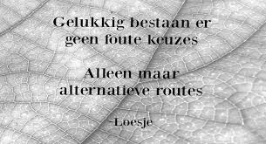
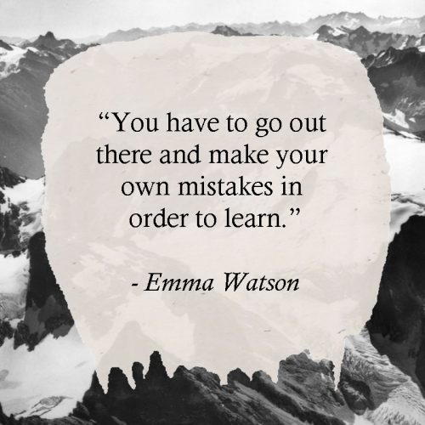

- Je kan niet niet kiezen.
Je kiest dus eigenlijk nu al. Elke dag dat je niet kiest om je relatie te beëindigen, je baan op te zeggen, een studie te starten, een operatie te laten doen, te verhuizen, etc.. dan kies je er voor dat de situatie blijft zoals die is.

- Erken de keus die je maakt.
Bijvoorbeeld vandaag blijf ik bij mijn partner, deze week doe ik dit werk, deze maand gebruiken we anticonceptie, deze week besteed ik .. uur aan mijn gezin en .. uur aan mijn werk.

- Sta achter je keus. Maak er het beste van terwijl je het pad van je keuze loopt. Gezien de keus die je voor de komende tijd maakt, hoe wil je je dan gedragen? Wat voor een partner, werknemer, ouder, vriend, wil je zijn? Wat is waardevol voor jou? Hoe wil je met moeilijke momenten omgaan?

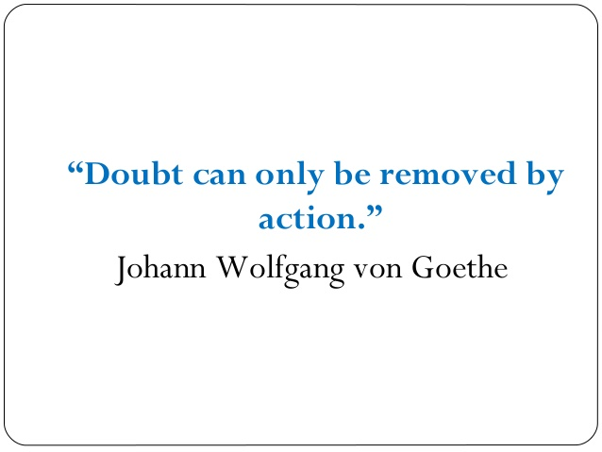

- Maak tijd voor reflectie. Bedenk hoe veel tijd je bereid bent te besteden aan het nadenken over je keus. Wil je er een paar keer per dag, week, maand, jaar bij stil staan? Hoe veel tijd per keer (15 minuten, 30 minuten, 1 uur)? Als je er voor kiest om er over na te denken ga er dan voor zitten, pak het schema van stap 2 er bij en maak ruimte om met al je aandacht met je keus bezig te zijn. Schrijf er eventueel aanvullingen bij. Bespreek het eventueel met iemand. Maak dan een keus: zet een verandering in of laat het (voorlopig) zoals het is.

- Focus. Op allerlei momenten zullen je gedachten je aandacht naar het dilemma trekken. Het heeft geen zin om daar in mee te gaan, dat heb je al lang genoeg gedaan en dat levert niks op, het gaat ten koste van waarden. Je zou zoiets kunnen zeggen: “Oh, daar is het dilemma weer. Bedankt gedachten! Ik zal er later in mijn reflectietijd aandacht aan besteden, maar niet nu”. Voel je voeten op de vloer, focus op je zintuigen en doe wat op dat moment waardevol is.

- Expansie. Zolang het dilemma bestaat kan dat gevoelens van angst en onzekerheid oproepen. Maak daar ruimte voor.

- Compassie. Wees mild en vriendelijk voor jezelf. Erken dat duivelse dilemma's moeilijk zijn. Herken je negatieve gedachten en oordelen over jezelf, je hoeft ze niet serieus te nemen. Je bent een mens, niemand is perfect.

Bronnen:
De valstrik van het geluk, R. Harris.
De zin van het bestaan, V. Frankl.
The art and science of valuing in psychotherapy, J. Dahl.
Getting unstuck in ACT. R. Harris


